
Osijek, 28.2.2023.
______________
(mjesto i datum)

EVALUACIJA

O ODRŽANOM STRUČNOM SKUPU

_______UPRAVLJANJE OSOBNIM FINANCIJAMA________
(naziv skupa)

II. DIO
Prema analiziranim evaluacijskim upitnicima (171 odgovor), više oko 94% sudionika aktualnost sadržaja skupa ocijenili su ocjenom izvrstan.
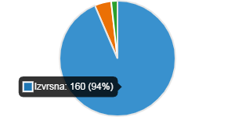

Primjenjivost tema i sadržaja skupa u njihovu svakodnevnom životu, 89% sudionika smatra velikom.
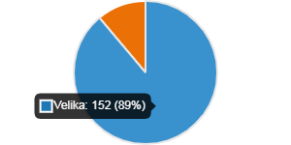

Skup je ocijenjen prosječnom ocjenom odličan (4,85) od 91% sudionika dok cjelokupni skup ocjenom vrlo dobar ocjenjuje tek 11 sudionika. Ocjenom dobar dalo je tri sudionika, a samo jedan sudionik skup ocjenjuje nedovoljnom ocjenom.
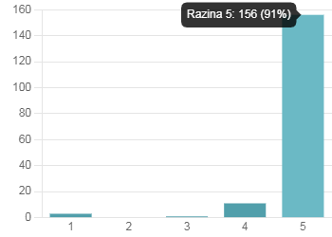
Izvješće sastavila:
dr.sc.Verica Jovanovski,
viša savjetnica za
fiziku i učeničko poduzetništvo

